Essential Skills Mathematics

Studiewijzer

MODULE E1

LOGARITMISCHE EN EXPONENTIЁLE FUNCTIES

0 Leerdoelen en onderwerpen

Leerdoelen

Na deze module bestudeerd te hebben moet je:

● De basiseigenschappen van logaritmen begrijpen
● Een logaritmische functie kunnen differentiëren
● Logaritmische vraagstukken kunnen oplossen
● De basiseigenschappen van de exponentële functie begrijpen
● Een exponentiële functie kunnen differentiëren
● Exponentiële vergelijkingen kunnen oplossen
● Weten welke grafiek bij een gegeven logaritmische of exponentiële functie hoort.

Onderwerpen

1 . De oorsprong van logaritmen
2. Voorbeelden van logaritmen
3. Eigenschappen van logaritmen
4. De afgeleide van logaritmische functies
5. De exponentiële functie
6. Voorbeelden van exponentiële functies
7. De afgeleide van exponentiële functies
8. Exponentiële vergelijkingen oplossen
9. Grafieken van logaritmische en exponentiële functies
10.Antwoorden

1 . De oorsprong van logaritmen

Alvorens een precieze definitie van de logaritme te geven, is het nuttig om de kennis van machten enigszins op te frissen. Stel je hebt te maken met een berekening met daarin de term of factor 2.2.2.2.2.2.2.2.2.2.2.2.2.2.2 . Dus 15 keer wordt 2 met zichzelf vermenigvuldigd. Dan zou je jezelf kunnen afvragen of deze vermenigvuldiging niet korter en simpeler genoteerd zou kunnen worden. En dat kan, want teneinde 2.2.2.2.2.2.2.2.2.2.2.2.2.2.2 korter te noteren, heeft men de volgende compactere schrijf-wijze ingevoerd:

2.2.2.2.2.2.2.2.2.2.2.2.2.2.2 = 2¹⁵

Men noemt nu 2¹⁵ een macht , 2 noemt men het grondtal van de macht en 15 wordt de exponent van de macht genoemd. Het zal blijken dat deze schrijfwijze grote voordelen biedt: berekeningen kunnen sneller en accurater worden uitgevoerd. Denk eens aan berekeningen met zeer kleine en zeer grote getallen, b.v. in de astronomie, de kernfy-sica en nanotechnologie: die gaan dan veel sneller en makkelijker.
Een macht zou je eigenlijk een afkorting, een verkorte schrijfwijze kunnen noemen. Indien nu deze notatieafspraak gemaakt wordt, dan kom je tot de volgende eigenschappen van machten:

2¹⁰ = 2.2.2.2.2.2.2.2.2.2 = (2.2.2.2) x (2.2.2.2.2.2) = 2⁴ x 2⁶. Dus : 2⁴.2⁶ = 2 ⁴⁺⁶ = 2¹⁰ .

We zien dat uit de definitie van een macht rechtstreeks de uiterst nuttige eigenschap van het mogen optellen van machten voortvloeit mits men met machten met een gelijk grondtal werkt.
Er is nog een tweede belangrijke schrijfwijze :

2.2.2.2.2.2.2.2.2.2.2.2 = (2.22)x(2.2.2)x(2.2.2)x(2.2.2) = 2³ x 2³ x 2³ x 2³ = 2¹²

Indien je nu 2³ even niet als een macht ziet, maar als het getal 8, dan staat hierboven dat 2¹² = 8.8.8.8. Omdat 8 = 2³ , geldt het volgende :

2¹² = 8 . 8 . 8 . 8 = 2³ x 2³ x 2³ x 2³ = ( 2³ )⁴

Je mag dus machten om zo te zeggen “ doorvermenigvuldigen” .
Er is nog een eigenschap van machten, die handig is bij berekeningen. Afgesproken is dat je 1/2³ ook mag schrijven als 2⁻³. Dan kom je b.v. tot het volgende voorbeeld :
2³⁴ 1
2⁵ = = 2³⁴ . = 2³⁴ . 2⁻²⁹ = 2 ³⁴⁻²⁹ = 2⁵ .
2²⁹ 2²⁹
Door deze introductie van negatieve machten kan je ook in het geval van positieve machten in de noemer de regel van het optellen van machten blijven toepassen. De bespro-ken regels gelden ook voor gebroken exponenten en hebben enorme rekenkundige voordelen. We zullen dit zien bij het gebruik van logaritmen.
Rest nog te vermelden dat uit de vorige afspraken volgt dat een getal tot de macht nul gelijk aan 1 is, dus a⁰ = 1 mits a ongelijk aan nul is.

Opgave 1 : Schrijf als een macht: (a) 4.4.4.4.4.4 , (b) 7.7.7.7.7.7.7.3.3.3.3.3.3.3.3
Opgave 2 : Bereken de onbekende x uit: 2³.2⁵.2¹¹ = 2^{x}
Opgave 3 : Indien 3⁵ =3^{x}.3^{y} , welke waarden kunnen x en y dan aannemen ?

Na deze inleidende opmerkingen en wat oefeningen betreffende machten kan de logaritme geïntroduceerd worden:

De logaritme is een macht waartoe je een willekeurig positief getal moet verheffen om een ander willekeurig positief getal te verkrijgen.

Twee positieve getallen worden a.h.w. door een macht aan elkaar verbonden:

a^{x} = b ( met a > 0 en b > 0)

Wat is nu het voordeel als je van twee willekeurige getallen de macht weet die deze getallen met elkaar verbindt? Teneinde deze vraag te beantwoorden kunnen we een legio aantal bepaald type vraagstukken in ogenschouw nemen. We nemen er slechts één. Beschouw een bekend voorbeeld : een kapitaal dat in 20 jaar moet verdubbelen.
Welk rentepercentage x zou je moeten ontvangen om de volgende vergelijking kloppend te maken :

x 20
K ( 1 + ) = 2K
100

Zonder de kennis van logaritmen probeer je een x-waarde. Stel dat deze waarde te hoog blijkt te zijn. Probeer dan een iets kleinere x-waarde. Die blijkt dan weer te klein te zijn. Dan maar weer een ietsje grotere x , enz. Een vreselijk tijdrovend proces. Met logarit-men is dit tijdrovende proces verleden tijd, simpel omdat tijdens het ontstaan en bere-kenen van logaritmen dit proces in feite eens en voor altijd doorlopen is.
De Schotse burchtheer John Napier (1550-1617) heeft aan de wieg van de logaritmen gestaan. Hij begon met de constructie van een logaritmentafel die door Henry Briggs werd geperfectioneerd. In 1633 publiceerde Henry Gellibrand in het werk “Trigonome-trica Brittannica”de logaritmen van de getallen 1 t/m 100000. Een sisiphus arbeid. Later werden gelukkig reeksontwikkelingen voor de logaritmen ontdekt waardoor de bere-keningen enorm vereenvoudigd werden.
Logaritmen betekenen dus o.a. een enorme reductie van rekenwerk. Verder heeft de loga-ritme als prettige eigenschap dat vermenigvuldigen teruggebracht wordt tot optellen, iets waar vroegere sterrekundigen, die met zeer grote getallen werkten, dankbaar ge-bruik van maakten.
Het is best aardig om te zien hoe John Napier de logaritmen te lijf ging. Stel we willen x bepalen uit : x
10 = 2

Duidelijk is dat x geen geheel getal is. Sterk verkort wordt nu het algoritme, dat Napier gebruikte bij de bepaling van deze x , uitgelegd. Om te beginnen stel x = p/q dan geldt:
p/q p q
10 = 2 of , wat in feite de echte betekenis is : 10 = 2

Wat Napier als eerste deed was de plekken op de positieve getallenrechte bepalen waar een macht van 2 en een macht van 10 dicht bij elkaar liggen. Bijvoorbeeld de eerste plek: 2³ = 10¹ , een fout van 25 %, want 8 scheelt 25 % met 10. Het tweede “ontmoetingspunt” ligt veel verder : 2¹⁰ = 10³ , een veel kleinere fout van 2,4 % ( 10³ = 1000 en 2¹⁰ = 1024 ). De relatieve fout wordt snel hoe langer hoe kleiner naarmate je op weg naar het oneindige de “ontmoetingspunten” passeert die verderop op de getallenrechte liggen.
Napier berekende deze ontmoetingspunten als volgt: hij ging uit van 10 ^{x} = 2 waarin
x= 0 te klein en x = 1 te groot is. En vervolgens introduceerde hij zijn rekenalgoritme :
x = 0 +1/a₁
dus 10 ^{(1/a1)} = 2 ofwel 2^{a1} = 10. Blijkbaar ligt a₁ dus tussen 3 en 4 . Vervolgens nam hij a₁ = 3 en paste hij wederom het algoritme toe:

a₁ = 3 + 1/a₂ ,

En nu blijkt a2 tussen de 3 en 4 te liggen . Dus dan weer het algoritme toepassen :

a₂ = 3 + 1/a₃ ,

enzovoorts. Op deze manier ontstaat voor x een uitdrukking die men een kettingbreuk noemt :
1
x =
3 + 1
3 + 1
9 + 1
2 + 1
2 + 1
2 + 1
4 + ……
Bovenstaande kettingbreuk geeft x = 0,301030052….
Het algoritme is na 6 toepassingen afgebroken, maar heeft al een benadering van de logaritme x opgeleverd met een nauwkeurigheid gelijk aan 0,00005 % ! Want met elke extra toepassing van het algoritme neemt de nauwkeurigheid sterk toe.
Napier kon dus logaritmen maken zo nauwkeurig als hij wilde. Het was trouwens een titanenklus. Maar het bovenstaande rekenwerk heeft er wel voor gezorgd dat heel veel vervelende routineachtige berekeningen verleden tijd zijn geworden. En tot zover een stukje geschiedenis, gegeven met het doel om de logaritme wat beter “aan te voelen”.

2. Voorbeelden van logaritmen
Voorbeeld 1 : 2^{x} = 3 . Nu is x een logaritme, een macht die de getallen 2 en 3 “ver-bindt”. De notatie voor deze logaritme is : x = ²log 3 .
Wellicht ten overvloede: x = ²log 3 is een verkorte notatie voor de volgende zin: “als je het getal 2 tot de macht x verheft, dan krijg je het getal 3 ”.
We kunnen x gemakkelijk met de rekenmachine berekenen. Voordat dat gedaan wordt, moet eerst uitgelegd worden hoe je bij logaritmen van grondtal kan veranderen. Verder op komt dit aan bod.

Voorbeeld 2 : 10^{y} = 2. Nu is y een logaritme , notatie: y = ¹⁰log 2. Met de rekenmachine vinden we x = 0,30103 ( op 5 decimalen nauwkeurig).
Het is van belang te weten dat, als het grondtal van de logaritme 10 is, dit grondtal dan vaak niet genoteerd wordt, dus :

y = ¹⁰log 2 = log2

Dit weglaten van het grondtal gebeurt alleen als het grondtal 10 is. En nog iets betref-fende notatie: als je in voorbeeld 1 de schrijfwijze ²log3 invult in 2^{x} = 3 , dan ontstaat
de formule :
²log 3
2 = 3

Er is niets geheimzinnigs aan deze vergelijking. Het is een soort cirkelredenering: de formule is gewoon 2^{x} = 3 en je hebt x als ²log3 geschreven, wat een gebruikelijke notatie is. Pas je die schrijfwijze toe, dan krijg je de bovenstaande formule.
Praktisch alle logaritmen zijn geen gehele getallen en zelfs geen echte rationale getallen: ze zijn dus zelfs niet als een breuk te schrijven . Verreweg de meeste logaritmen zijn na-
melijk irrationale getallen.
Er is een aparte categorie logaritmen die als grondtal het getal e hebben. Het in deze logaritmen optredende irrationale getal e is gelijk aan:

e = 2.718281828 ....

Dit getal e is ontdekt door de bekende Zwitserse wiskundige Euler (vandaar de e als notatie) . Het speelt een belangrijke rol in de wiskunde.
Enkele voorbeelden: e^{x} = 3, dus x = ^{e}log3 en e^{y} = 234 , dus y = ^{e}log234 . Deze logarit-men met grondtal e hebben vanwege hun bijzondere eigenschappen een aparte notatie gekregen :
x = ^{e}log3 = ln3 en y = ^{e}log234 = ln234 .

De notatie ln is een afkorting van logaritm natural. Dit type logaritmen worden natuur-lijke logaritmen genoemd.

¹⁰log2
Voorbeeld 3 : 10 . In dit voorbeeld stelt ¹⁰log2 de macht voor, waartoe je 10 moet verheffen om 2 te verkrijgen. Verhef je dus 10 tot de macht ¹⁰log2 , dan krijg je 2 .

⁴log9
Voorbeeld 4 : 4 pak je op dezelfde wijze aan als voorbeeld 3. Er komt 9 uit, want ⁴log9 is de macht waartoe je 4 moet verheffen om 9 te krijgen.

-log3
Voorbeeld 5 : 10 . We zien een minteken en een log zonder grondtal. Indien geen grondtal gegeven is, dan is het grondtal 10. Het minteken is bekend : het werd geïn-troduceerd in de inleiding over machten. We kunnen daarom het volgende schrijven :

-log3 - ¹⁰log3 1 1
10 = 10 = =
¹⁰log3 3
10
ln5
Voorbeeld 6 : e Zoals vermeld is ln een gebruikelijke notatie voor de natuurlijke logaritme met grondtal e. Dus in plaats van ln5 dan ^{e}log5 en we krijgen dan als antwoord :
ln5 ^{e}log5
e = e = 5
2log2
Voorbeeld 7 : 10 . We zien geen grondtal, dus het grondtal is 10. Verder staat een 2 in de macht voor de logaritme. Dit leidt tot de onderstaande berekening :

2log2 log2 log2 ¹⁰log2 ¹⁰log2
10 = 10 . 10 = 10 . 10 = 2 . 2 = 4

Want ¹⁰log2 is de macht waartoe je 10 moet verheffen teneinde 2 te verkrijgen.

-ln2 - ^{e}log2 1
Voorbeeld 8 : e = e = = 1/2
^{e}log2
e

Voorbeeld 9 : ⁴log(3x + 4 ) = 2. Hier staat dat 4² = 3x + 4. Dan 16 = 3x + 4 dus x = 4.

-2
Voorbeeld 10 : ³log(4x+3) = -2. En hier staat: 3 = 4x + 3 ofwel x = - 13/18.

Opgave 4 : ⁵log125 = … ; Opgave 5 : ⁷log49 = … ; Opgave 6 : ⁴log(1/4) = …
x
Opgave 7 : 3 = 5 Zie nu voorbeeld 1 , blz 6. Schrijf dan x als x = ….
⁸log5 ^{e}log4 ⁴log9
Opgave 8 : 8 = …. ; Opgave 9 : e = … ; Opgave 10 : 4 = …
-log4 2.⁵log3 -2ln2
Opgave 11 : 10 = …. ; Opgave 12 : 5 = … ; Opgave 13 : e = …

Opgave 14 : ²logx = - 4 , x = …. ; Opgave 15 : ³log(2x-19) = 4 , x = ….

Opgave 16 : ²log(3x – 2,5) = -1 , x = …. ; Opgave 17 : ln (2x-4) = 2 , x = …..

3. Eigenschappen van logaritmen

Er zijn vier uiterst handige eigenschappen van logaritmen, die gemakkelijk te bewijzen zijn :
(1) log(ab) = log a + logb
(2) log(a/b) = loga – logb
(3) loga^{x} = xloga
(4) ªlog x = ^{b}log x / ^{b}log a

Met a > 0 , b > 0 en in (4) : x > 0

Als illustratie van deze 4 regels een paar voorbeelden.

Voorbeeld 11 : Eigenschap 1 : bereken ¹⁰log 50 + ¹⁰log 20.
Bij beide logaritmen is het grondtal 10, dus dat is in orde. Verder is a = 50 en b = 20.
Pas nu eigenschap 1 toe. Dan is de uitkomst ¹⁰log(50*20) = ¹⁰log1000 = log1000 = 3

Voorbeeld 12 Als illustratie van eigenschap 2 : bereken ¹⁰log 100 – ¹⁰log 50.
Pas eigenschap 2 toe met a=100 , b=50. Dan is de uitkomst ¹⁰log(100/50) = log2 = 0,3010

Voorbeeld 13 De koopman uit de 17de eeuw, die bij de introductie van exponentiële functies zal optreden, wil nu al vast weten in hoeveel jaar zijn kapitaal van 200000

florijnen zal verdubbelen. Interest is 5 % per jaar. We moeten dan voor hem x oplossen uit de vergelijking:
x
200000 . (1,05) = 400000
Ofwel: (1,05) ^{x} = 2 . Zonder kennis van logaritmen is dit heel vervelend: je kiest een x , die blijkt te laag , dan iets hoger, enz. enz. Logaritmen tonen hier hun kracht : je “neemt van beide kanten de logaritme”, een toegestane wiskundige operatie, d.w.z. we voegen aan beide kanten , dus vóór (1,05)^{x} en vóór 2 het woord log toe :
log (1,05)^{x} = log2
Eigenlijk beweer je met deze vergelijking dat als (1,05)^{x} = 2 , dat dan de macht waartoe je 10 moet verheffen om (1,05)^{x} te krijgen, gelijk is aan de macht waartoe je 10 moet verheffen om 2 te verkrijgen en dat is logisch omdat (1,05)^{x} en 2 aan elkaar gelijk zijn.
Met toepassing van eigenschap 3 gaat deze vergelijking over in: xlog1,05 = log2. Met de rekenmachine vind je : log1,05 = 0,0211893 en log2=0,3010 , en dan x = 14,2 jaar.

Voorbeeld 13 Een voorbeeld van eigenschap 4. Stel we moeten berekenen : ⁵log 14
Op de rekenmachine zit de log-knop voor logaritmen met grondtal 10 en een ln-knop voor logaritmen met grondtal e. Stel we willen van grondtal 5 naar grondtal 10 gaan. zodat we de log-knop van de rekenmachine kunnen nemen. We passen dan eigenschap 4 toe met a = 5 , b = 10 en x = 14 . Dan :
⁵log14 = ¹⁰log14 / ¹⁰log5 = 1,146128 / 0,69897 = 1,6397 , op 4 decimalen nauwkeurig.

Opgave 18: log10 + log20 =
Opgave 19: ³log3 + ³log27
Opgave 20: log10000 – log10
Opgave 21: log10 + log11
Opgave 22: ¹⁰log25 = c . ⁵log25 . Bereken c
Opgave 23: Zet log 10 om in ⁵log10. Wat is de factor tussen log10 en ⁵log10 ?
Opgave 24: Bereken log 1000 ⁵ .
Opgave 25: Bereken log {1000 ^{– 1}}
Opgave 26: Bereken ln10²⁰ – ln10.

4. De afgeleide van de logaritmische functie.

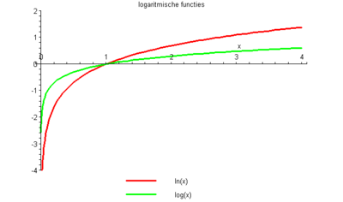

Als uitgangspunt nemen we de grafiek van de logaritmische functie. Hierboven zien we de grafiek van de natuurlijke logaritme van x , dus lnx of ^{e}log x ( de rode lijn ) en ook de grafiek van logx, ofwel ¹⁰logx ( de groene lijn ). Alle logaritmische functies van de vorm ªlogx gaan door het punt P(1,0) op de x-as en altijd geldt : a > 0 .
Als introductie op de afgeleide functie ( kortweg: afgeleide) richten we nu onze aan-dacht op de grafiek van logx. We berekenen de coördinaten van een aantal punten van deze grafiek:

Voor x = 0,0001 is log x = - 4
Voor x = 0,001 is log x = - 3
Voor x = 0,01 is log x = - 2
Voor x = 0,1 is log x = - 1
Voor x = 1 is log x = 0
Voor x = 10 is log x = 1
Voor x = 100 is log x = 2
Voor x = 1000 is log x = 3
Voor x = 10000 is log x = 4

We zien dat f(x) = log x een functie is die op het domein ( 0, oneindig) gedefiniëerd is. En verder stijgt log x met toenemende x. Deze stijging heeft nu onze interesse. Wat opvalt is dat log x sterk stijgt vlakbij x = 0 (als x b.v. met 0,000999 verandert, n.l. van 0,0001 naar 0,001 , dan stijgt log x met 1), echter als x toeneemt dan stijgt log x steeds minder snel , want als x toeneemt van 1000 naar 10000 ( dus een stijging van 9000 i.p.v. 0,00099 ) dan stijgt log x ook met (slechts) met 1. Dat gegeven kan je ook anders ( een beetje populair ) formuleren:
De verandering in log x als gevolg van een verandering in x neemt af als x toeneemt.
Die mate van verandering in log x wordt gegeven door de z.g. afgeleide functie van log x, ook kortweg afgeleide genoemd: hoe groter de afgeleide, hoe groter de verandering in f(x).
Het proces om van een functie de afgeleide functie te bepalen noemt men differentiëren.
Voor het differentiëren is de helderste , meest gebruikte notatie (afkomstig van Leibniz) in onderstaande formule gebruikt :

f ‘ (x) = d/dx ( ªlogx ) = d(ªlog x)/dx = 1/(x^{e}loga) = 1/(xlna)

Hoe groter f ’(x) hoe sterker f(x) verandert. Een enkel voorbeeld: als x = 0,01 dan is de afgeleide van logx gelijk aan 43. Nemen we daarentegen x = 5000 dan is de afgeleide slechts 0,0000087, geheel in overeenstemming met de afname van verandering in f(x) met toenemende x .

Een bijzondere afgeleide is die van ln x : d/dx ( ln x ) = 1/x .

Voor het differentiëren gelden vele regels. Er worden er maar een paar genoemd:

- De afgeleide van een constante functie f(x) = c is nul: d/dx (c) = 0.
- De afgeleide van c . f(x) met c een constante is gelijk aan c . f’(x).
- De afgeleide van f(x) = x^{n} is gelijk aan f ‘(x) = n . x^{n-1} ( n = 1,2,3, …. ).
- d/dx{ f(x) + g(x)} = d/dx {f(x)} + d/dx{g(x)}. Oftewel de afgeleide van de som van twee functies is gelijk aan de som van de afgeleide van de eerste functie en de afgeleide van de tweede functie.
- De kettingregel: als y een functie is van u en op zijn beurt is u weer een functie van x dan geldt de volgende kettingregel :

dy dy du waarin, als tussenstap, eerst y als een functie van u
= . opgevat wordt, dus y=y(u) en ook als tussenstap dat
dx du dx u als een functie van x gezien wordt, dus u = u(x).

Er worden wat voorbeelden van deze vier regels gegeven :
Voorbeeld 1 : de afgeleide van f(x) = 3443 is nul, want 3443 hangt niet van x af.
Voorbeeld 2 : de afgeleide van x⁸ is 8 x⁷

Voorbeeld 3 : de afgeleide van ( logx + lnx ) is gelijk aan de afgeleide van logx plus
de afgeleide van lnx en dat is gelijk aan {1/(xln10)} + (1/x)

Voorbeeld 4 : We willen de afgeleide van log (4x + 3) bepalen. Daartoe stellen we dan
u = 4x + 3 . Dan wordt log(4x +3) gelijk aan log u en kunnen we de ket-
tingregel toepassen : dlog(4x+3)/dx = d(logu)/du . d(4x+3)/dx =
(1/u.ln10) . 4 en dan weer u = 4x + 3 terugsubstitueren . Het eindresultaat
wordt: dlog(4x+3)/dx = 4 / ( (4x+3). ln10)

Opgave 27 : Bepaal de afgeleide van lnx
Opgave 28 : Bepaal de afgeleide van ⁵logx .
Opgave 29 : Bepaal de afgeleide van 5.logx
Opgave 30 : Bepaal de afgeleide van 5lnx

Gebruik bij de onderstaande opgaven de kettingregel :

Opgave 31 : Bepaal de afgeleide van ⁵log3x
Opgave 32: Bepaal de afgeleide van 4ln(4x + 23)
Opgave 33 : Bepaal de afgeleide van log8x en ook van log x. Wat valt je op ?
Opgave 34 : Bepaal de afgeleide van log (8x + 4)
Opgave 35 : Bepaal de afgeleide van ⁵log(4x + 2 )
Opgave 36 : Bepaal de afgeleide van ^{e}log( 20x -12)
Opgave 37 : Bepaal de afgeleide van ⁵log (3x + 4 )

Tot slot een uitgewerkte opgave : bepaal de afgeleide van y = ln (2x + 3 )²

In dit voorbeeld moet de kettingregel met drie schakels toegepast worden :
Stel y = lnu met u = v² en v = 2x + 3. Dan gaat de kettingregel er als volgt uitzien :

dy dy du dv
= . .
dx du dv dx

dus y’(x) = (1/u). 2v. 2 = {1/(2x+3)²}. 2(2x+3) . 2 = 4/(2x + 3 ).

5. De exponentiële functie

Je hebt lineaire vergelijkingen, b.v. 10x + 4 = 3 , of 5x -5 = 6x -6 , kwadratische vergelij-kingen, b.v. 5x² + 3x – 3 = 5, derdegraadsvergelijkingen als 4x³ +6x² -9x + 14 = 0 , en ook hogeregraadsvergelijkingen. En dan nog functies als sinx, cosx, tanx, etc. Indien nu de onbekende x als exponent voorkomt , dan heb je te maken met een exponentiële functie.
De exponentiële functies verschenen in de loop van de tijd in de wiskunde, en vonden hun praktische toepassing in velerlei gebieden , o.a. in de financiële wereld, nu al weer honderden jaren geleden.
Veronderstel eens dat een rijke koopman een kapitaal van 200.000 florijnen bij een Am-sterdamse bank wegzette tegen een interestpercentage van 5 % gedurende een looptijd van 7 jaar. Dan was zijn kapitaal na 5 jaar aangegroeid tot het leuke sommetje van:

5 7
200.000 ( 1 + ) = 200.000 x 1,416481 = 283.296 florijnen.
100

Want elk jaar kreeg deze koopman 5 % interest op zijn geld, dus elk jaar nam zijn kapi-taal met 5 % toe of, wat op hetzelfde neerkomt, elk jaar werd zijn kapitaal met een factor 1,05 groter ( in de financiële wereld wordt deze factor de groeifactor genoemd).
Als je nu in plaats van 7 jaar het kapitaal x jaar wegzet, dan ontstaat de formule:

Grootte kapitaal na x jaar = K(x) = (1,05)^{X}

En hier zien we dan de exponentiële functie (1,05)^{x} verschijnen: de onbekende x komt als exponent in de functie voor. Nemen we nu meer algemeen a in plaats van 1,05 , dan zien we de gebruikelijke, algemene formule voor de exponentiële functie zoals hij in de meeste leerboeken voorkomt :
f(x) = a^{x}

In deze formule wordt a het grondtal genoemd. Voor a geldt : a > 0.
Een opvallende eigenschap van een exponentiële functie is dat de verhouding tussen f(x+x₁) en f(x) in een bepaald interval (x ; x + x₁) onafhankelijk is van de waarde van x. En verder gaan alle exponentiële functies van het bovenstaande type door het punt (0,1) op de Y-as en zijn alle exponentiële functies van de vorm a^{x} positief voor iedere x.

Hieronder de grafiek van de exponentiële functie y = 2^{x} :
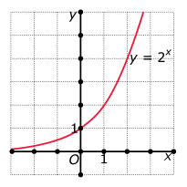

6. Voorbeelden van exponentiële functies.

Overal komen processen voor die een exponentieel karakter vertonen, of preciezer gezegd: processen die kwantitatief beschreven kunnen worden met een exponentiële functie. Een paar willekeurige voorbeelden ter illustratie.
We hadden al op blz 14 een voorbeeld uit de financiële wereld behandeld. Kijk nu eens naar de natuur: de zonnebloemen in Zuid-Frankrijk in de Provence. Deze zonnebloe-men, die Vincent van Gogh schilderde, vertonen in het begin van hun prille bestaan een groeipatroon dat beschreven kan worden door een exponentiële functie.
Een tweede voorbeeld van exponentiële groei is te vinden in de biologie bij het kweken van bacteriën. De verdubbeling van het aantal bacteriën vindt in een vast tijdsinterval plaats, b.v. in elk uur verdubbelt het aantal bacteriën , wat een typisch kenmerk is van exponentiële groei.
Kijken we verder, in de natuurkunde. Bij radioactiviteit, waarbij b.v. uraniumatomen uiteindelijk vervallen tot loodatomen , is het aantal atomen dat vervalt op elk moment evenredig met het aantal nog niet vervallen atomen wat betekent dat ook hier een exponentiële functie om de hoek komt kijken teneinde dit verval te beschrijven.
Nog een voorbeeld: hoe verder je je verwijdert van een snelweg, hoe minder last je hebt van het geraas van het verkeer. De intensiteit van de geluidsoverlast die je ondervindt als gevolg van de snelweg is weer te beschrijven met een exponentiële functie , met de afstand tot de snelweg als variabele.
Een laatste voorbeeld uit de medische wetenschap: bij controlemetingen van de adem-haling van mensen wordt gevraagd om zo diep mogelijk uit te ademen en vervolgens gedurende 5 seconden zo diep mogelijk in te ademen. Tijdens het inademen is de hoe-veelheid verse lucht in de longen een exponentiële functie van de tijd. Bij astmapatiën-ten is de maximale hoeveelheid lucht in de longen kleiner en duurt het langer voordat het maximum bereikt wordt.
7. De afgeleide van een exponentiële functie.

De exponentiële functie: f(x) = a^{x} heeft als afgeleide: f’(x) = da^{x}/dx = a^{x}lna .
Dat leidt tot een bijzonder resultaat voor a = e = grondtal van de natuurlijke logaritmen. We zien namelijk dat dan f(x) = e^{x} als afgeleide heeft: f’(x) = e^{x}
Dit is de enige functie die gelijk is aan zijn afgeleide. Nu enkele voorbeelden van afgeleiden van exponentiële functies:

Voorbeeld 1 : d/dx( 2^{x} ) = 2^{x}ln2

Voorbeeld 2 : d/dx(e^{x}) = e^{x}

Voorbeeld 3 : d/dx(5e^{x}) = 5e^{x}

Voorbeeld 4 : d/dx(3.3^{x}) = 3. d/dx(3^{x}) = 3.3^{x}.ln3 = 3^{(x+1)}.ln3
Of: d/dx(3.3x) =d/dx(3^{(x+1)}) = 3^{(x+1)}.ln3

Voorbeeld 5 : d/dx(3.5^{x}) = 3.5^{x}.ln5

Opgave 38 : differentieer de functie 12^{x}

Opgave 39 : differentieer de functie 5 . 13^{x}

Opgave 40 : differentieer de functie 7 . 13^{x} + 8.14^{x}

Opgave 41 : differentieer de functie 5.e^{x}

Opgave 42 : differentieer de functie e^{2x}.e^{3x} ( gebruik de kettingregel)

Opgave 43 : differentieer de functie 8^{2x}. 8^{3x}. 8^{5x} ( gebruik de kettingregel)

Opgave 44 : differentieer de functie 230. e^{(2x + 5)} ( gebruik de kettingregel)

Opgave 45 : differentieer de functie 17 . 13^{x+1} + 8.14^{x+ 1} (gebruik kettingregel)
8. Exponentiële vergelijkingen oplossen

Voorbeeld 1: 3 ^{x} = 3. Hier is de exponent x meteen te bepalen n.l. x =1 want 3¹ = 3.

Voorbeeld 2: 2 ^{x} = 4. We weten dat 2 maal 2 , dus 2² , gelijk is aan 4 , d.w.z. x = 2 .
Voorbeeld 3: 3 ^{x} = 1. Ook hier is de exponent meteen te bepalen want ieder getal
(behalve het getal 0) tot de macht nul is gelijk aan 1 dus x = 0 is de gezochte oplossing.
Voorbeeld 4: (1/3)^{x} = (1/9) . Schrijf 1/3 als 3 ^{– 1} en 1/9 als 1/3² = 3 ^{– 2} . Dan oplossen (3⁻¹)^{x} = 3⁻² ofwel 3^{-x} = 3⁻² dus –x = -2 , ofwel x = 2 .
Voorbeeld 5: (1/2)^{x} = 2. Schrijf je ½ als 2⁻¹ dan krijgen we : (2⁻¹)^{x} = 2 = 2¹ . Nu geldt, zie inleiding, dat (2⁻¹)^{x} = 2^{-x} . Dan heb je de vergelijking 2^{-x} = 2¹ . Dus -x = 1 , ofwel x = - 1.
Voorbeeld 6: 10^{x} = 4. Als x nul is, dan krijgen we links: 10⁰ en dat is 1. En als we x=1 nemen, dan is 10¹ = 10. Daaruit volgt dat x tussen de 0 en 1 moet liggen. We berekenen nu x door links en rechts “de logaritme te nemen “, een wiskundig toegestane operatie d.w.z. we voegen aan beide kanten , dus vóór 10x en vóór 4 het woord log toe:
log 10^{x} = log4
Eigenlijk beweer je met deze vergelijking dat als 10^{x} = 4 , dat dan de macht waartoe je 10 moet verheffen om 10^{x} te krijgen, gelijk is aan de macht waartoe je 10 moet verheffen om 4 te verkrijgen en dat is logisch omdat 10^{x} en 4 aan elkaar gelijk zijn.

Nu geldt : log10^{x} = xlog10 = x , omdat log10 = ¹⁰log10 = 1. Dan houden we over als antwoord: x = log4 = ¹⁰log4 = 0,60206.

Voorbeeld 7: (1/3)^{x} = 9 . Dit vraagstuk kan je op meer dan één manier oplossen. De eerste manier gaat als volgt: (1/3)^{x} = (3⁻¹)^{x} = 3^{-x}= 9 = 3² Dan moet –x gelijk aan 2 zijn, ofwel x = - 2. Een tweede manier is om links en rechts de logaritme te nemen: log(1/3)^{x} = log9 ofwel xlog(1/3) =log9. Nu is log(1/3) = log 3⁻¹ = -log3 . Dus x = log9/-log3 = log3²/-log3 = -2log3/log3. Dus je vindt weer: x =- 2.

Voorbeeld 8: 10^{x} = 12. Per definitie is nu x = ¹⁰log12 , want dat is de notatie die we voor de x in dit vraagstuk gekozen hebben. Je kan ook weer links en rechts de logaritme nemen. Je krijgt dan: log10^{x} = log12 , dus xlog10 = log 12 en omdat log10 =1, vinden we weer x = log12 = ¹⁰log12 = 1,079181
Voorbeeld 9: 2^{x} = 3 . Nu wordt x geschreven als : x = ²log3 . We kunnen x berekenen met behulp van de rekenmachine door te veranderen van grondtal: we kunnen kiezen tussen het grondtal e en het grondtal 10. Kiezen we voor een verandering van grondtal 2 naar grondtal e, dan gebruiken we eigenschap 4 van de logaritmen op blz 9 :

ªlog x = ^{b}log x / ^{b}log a

Met a=2, b=e, x = 3 : ²log ₃ ₌ ^{e}log ₃ / ^{e}log ₂ ₌ ln3/ln2 = 1,09861 / 0,693147 = 1,58496 .

Voorbeeld 10 : 10^{y} = 2. Nu is y een logaritme en y wordt genoteerd als: y = ¹⁰log2.
Met de rekenmachine vinden we : y = ¹⁰log2 = log2 = 0,30103 .

Voorbeeld 11: 5^{x} = 19. “Neem links en rechts de logaritme”: log5^{x} = log 19 . Dan de regel logA^{x} = xlogA en dan: xlog5 = log19 ofwel x = log19/log5=1,2788/0,69897 = 1,82955 .

Voorbeeld 12: (1/7)^{x} = 17. Eerst (1/7)^{x} schrijven als (7⁻¹)^{x} = 7^{-x}. Dan oplossen de vergelijking 7^{-x} = 17. We nemen weer de logaritme : log7^{-x} = log 17 . Dan weer de regel logA^{x} = xlogA en dan is het resultaat –xlog7 = log17 ofwel x = – log17/log7= -1,456

Opgave 46 : Bereken x uit 3^{x} = 9.
Opgave 47 : Bereken x uit (1/4)^{x} = 1/4096
Opgave 48 : Bereken x uit 2^{x} = 7.
Opgave 49 : Bereken x uit (1/5)^{x} = 10.
Opgave 50 : Bereken x uit (1/7)^{x} = 17 .
Opgave 51 : Bereken x uit (1/5) ^{–x} = 3125
Opgave 52 : Bereken x uit (1/4)^{x}(1/2)^{2x} = 512

9. Grafieken van logaritmische en exponentiële functies herkennen.

Bij een gegeven logaritmische of exponentiële functie moet je kiezen tussen 3 grafieken. Je moet de grafiek kiezen, welke hoort bij de gegeven functie. Een goed algoritme is om een geschikte x-waarde te kiezen en dan de bijbehorende functiewaarde te berekenen. Kies een x-waarde die een goed onderscheid geeft tussen de 3 functiewaarden van de 3 gegeven grafieken. Met deze berekende functiewaarde zie je welke grafiek de juiste is.

(A ) Logaritmische functies. Voorbeeld 1 :

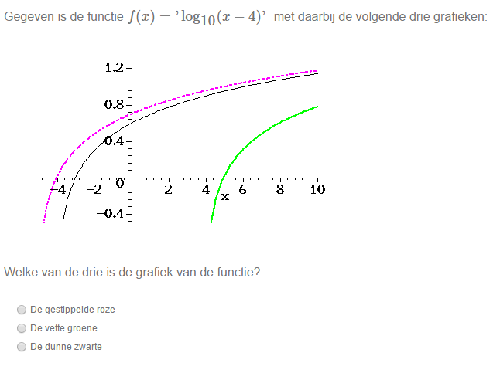
Allereerst een inleidende opmerking :

log₁₀(x-4) en ¹⁰log(x-4) zijn twee verschillende, in gebruik zijnde notaties voor dezelfde functie. Het grondtal staat soms voor de log in de lucht, of achter de log als een index.

In dit voorbeeld zien we een groene, een zwarte en een gestippelde roze grafiek. Wat is nu een geschikte x-waarde? De roze en zwarte grafiek liggen vrij dicht bij elkaar maar de groene grafiek is vrij ver van de andere twee grafieken verwijderd. Bij x = 5 gaat de groene grafiek door de x-as. Als x = 5 dan is f(x) = ¹⁰log(x-4) gelijk aan ¹⁰log1 = 0 . Dus de groene grafiek is de correcte grafiek. Er is nog een tweede zeer belangrijk argument om voor de groene grafiek te kiezen : f(x) = ¹⁰log (x-4) is gedefinieerd voor x > 4 en alleen de groene grafiek voldoet aan dit criterium.

Voorbeeld 2 :

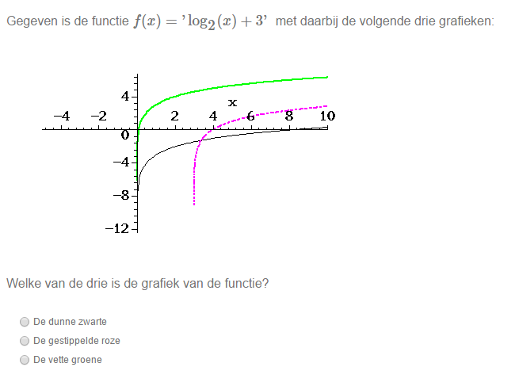

Welke x-waarde is handig ? Je kan x = 1 proberen, want dan is de logaritme gemakkelijk te berekenen : ²log 1 = 0 , dus f(x) = 0 + 3 = 3. Het is weer de groene grafiek.

Voorbeeld 3 :

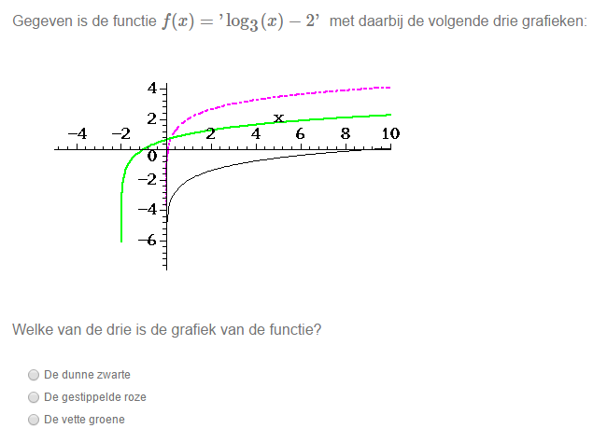

Neem weer x = 1, dan f(1) = (²log1) – 2 = 0 – 2 = -2. De zwarte grafiek is nu de correcte grafiek.

Opgave 53 :
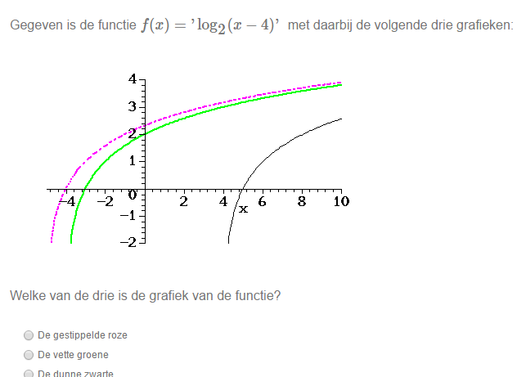

Opgave 54 :

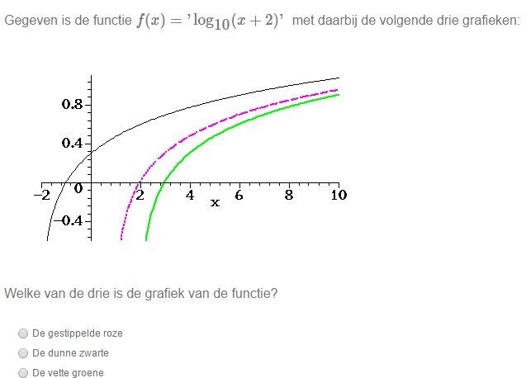

Opgave 55 :
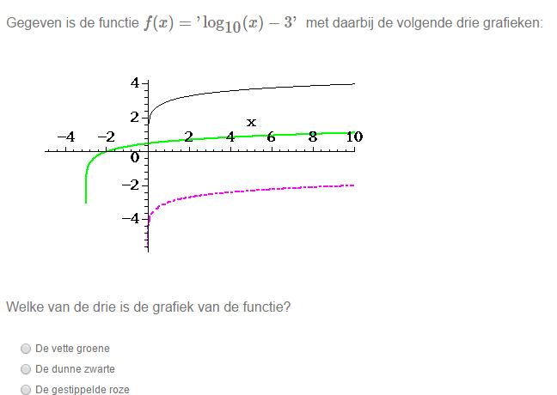

(B ) Exponentiële functies , voorbeeld1 :
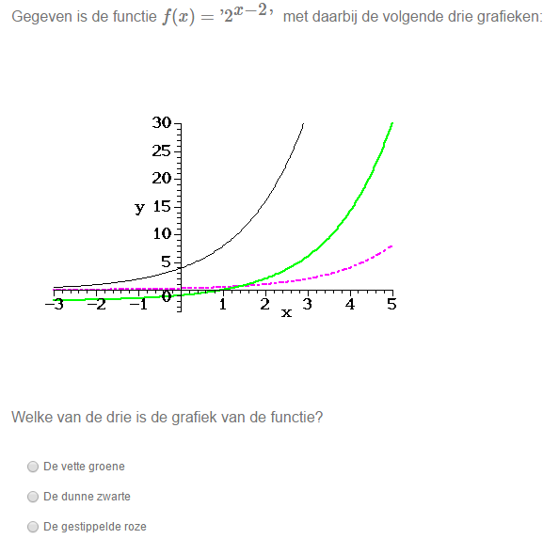
Ook bij de exponentiële functies worden eerst drie uitgewerkte voorbeelden gegeven en daarna drie opgaven. In het bovenstaande voorbeeld liggen voor x = 4 de drie functiewaarden redelijk ver uit elkaar. Voor x = 4 wordt f(x) = f(4)=2⁽⁴⁻²⁾ =2² = 4. Dus de gestippelde roze grafiek is de grafiek die bij f(x) = 2^{(x-2}) hoort.
Voorbeeld 2 :
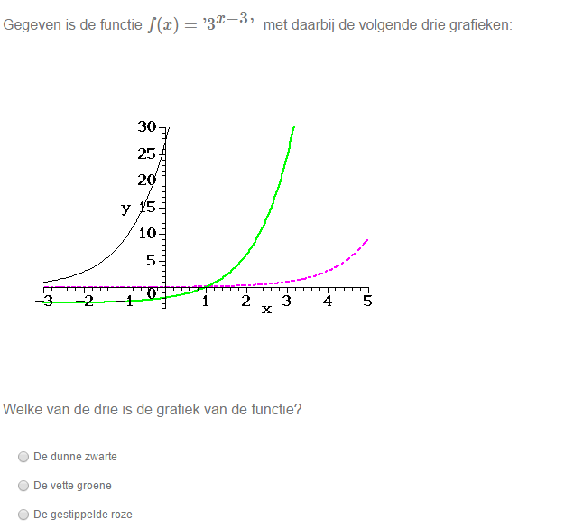
Hier lijkt x = 3 een geschikte x-waarde, want de grafieken liggen voor x=3 erg overzichtelijk uit elkaar. Voor x = 3 wordt f(x) gelijk aan f(3) = 3⁽³⁻³⁾ = 3⁰ = 1, dus de correcte grafiek is de gestippelde roze grafiek.

Voorbeeld 3 :
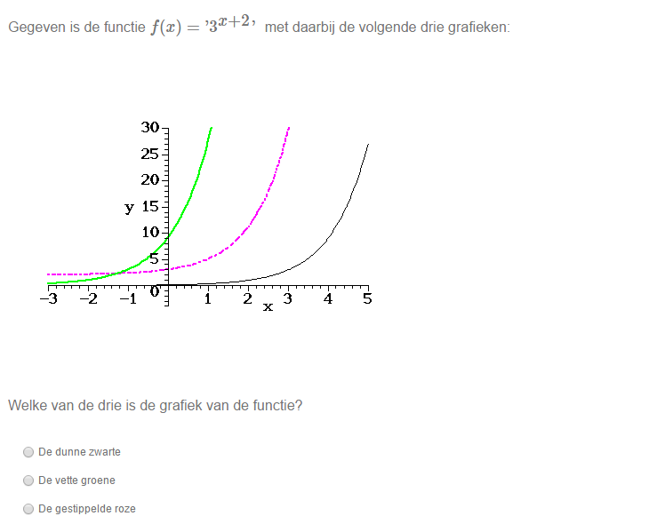
Bij voorbeeld 3 kunnen we kiezen voor x = 0 of x = 1 en in beide gevallen kom je uit op de groene grafiek, want b.v. x = 0 geeft f(x) = 3⁽⁰⁺²⁾ = 9 , het snijpunt van f(x) met de y-as.

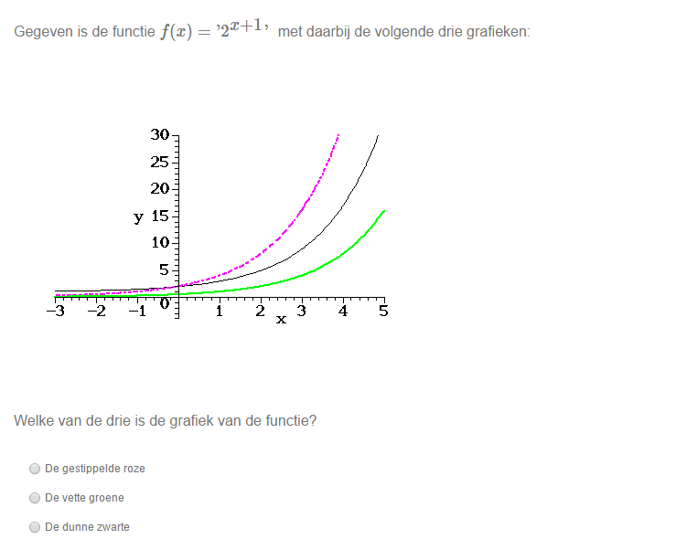

Opgave 56 :
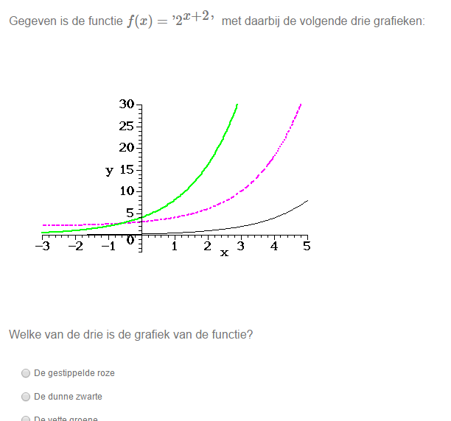
Opgave 57 :
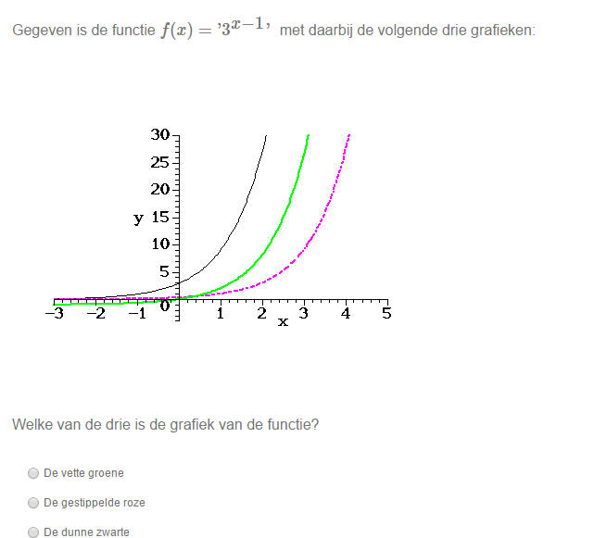

10. ANTWOORDEN
Opgave 1: 4⁶ ; 7⁷. 3⁸ ; Opgave 2 : x = 19
Opgave 3: x en y kunnen alle waarden aannemen, met de restrictie x + y = 5.
Opgave 4: 3 ; Opgave 5 : 2
Opgave 6: -1 ; Opgave 7 : x = log₃ 5
Opgave 8: 5 ; Opgave 9 : 4
Opgave 10: 9 ; Opgave 11: 1/4
Opgave 12: 9 ; Opgave 13 : 1/4
Opgave 14: 1/16 ; Opgave 15 : 50
Opgave 16: 1 ; Opgave 17 : x = ( 4 + e² )/2
Opgave 18: log200 = 2,3010 ; Opgave 19 : 4
Opgave 20: 3 ; Opgave 21 : log110 = 2,0419
Opgave 22: c = 0,69897 ; Opgave 23 : log 10 = 0,69897 * ⁵log10
Opgave 24: 15 ; Opgave 25 : -3
Opgave 26: 43,75 ; Opgave 27 : 1/x
Opgave 28 : 1/xln5 ; Opgave 29 : 5/(xln10)
Opgave 30 : 5/x ; Opgave 31 : 1/xln5
Opgave 32 : 16/(4x + 23)
Opgave 33 : Beiden 1/(xln10). Logisch want log8x = log8 + logx en log8 is een constante.
Opgave 34 : 2/{(2x+1)ln10} ; Opgave 35 : 2/{(2x+1)ln5}
Opgave 36 : 5/(5x-3) ; Opgave 37 : 3/{(3x+4)ln5}
Opgave 38 : 12^{x}ln12 ; Opgave 39 : 5.13^{x}.ln13
Opgave 40 : 7.13^{x}ln13 + 8.14^{x}.ln14 ; Opgave 41 : 5.e^{x}
Opgave 42 : 5.e^{5x} ; Opgave 43 : 10. 8^{10x} . ln8
Opgave 44 : 460 . e^{(2x+5)} ; Opgave 45 : 17.13^{(x+1)}ln13 + 8.14^{(x+1)}ln14
Opgave 46 : x = 2 ; Opgave 47 : x = 6
Opgave 48 : x = 2,80735 ; Opgave 49 : x = - 1,43068
Opgave 50 : x = - 1,4556 ; Opgave 51 : x = 5
Opgave 52 : x = - 9/4 ; Opgave 53 : de zwarte grafiek
Opgave 54 : zwarte grafiek ; Opgave 55 : gestippelde roze grafiek
Opgave 56 : groene grafiek ; Opgave 57 : gestippelde roze grafiek

